（様式１－１）
平成２９年度 モデル「道の駅」（地域交通拠点部門） 応募調書
平成２９年 ○月 ○日作成
道の駅名
道の駅設置者・代表者
（応募主体）
代表者の役職、氏名
担当者の役職、氏名
連絡先 | TEL： | E-Mail：
道の駅の所在地
整備手法 | 単独型 ・ 一体型 | 全体施設面積 | ㎡
接する道路の路線名 |  | 道路管理者
登録年月 | 平成 年 月 | 開業年月 | 平成 年 月
協力主体名・代表者 | ※必要に応じて登録して下さい
１．地域概要
・「道の駅」が設置されている地域の状況や上位計画による位置付け等を記載して下さい。
・位置図（周辺状況がわかるもの）を貼付して下さい。
・「道の駅」の所在地が中山間地域及びその周辺地域であることの説明をして下さい。

２．開業から現在までの運営状況
・開業から現在に至るまで、「道の駅」として安定的な運営を継続していることが分かる資料を貼付して下さい。
・「道の駅」の運営状況については、駅全体としての運営状況に加え、「道の駅」の基本機能である「休憩機能」「情報発信機能」「地域連携機能」からみた状況についても記載して下さい。

３．当該地域における「地域住民の生活の足の確保」に関する背景や課題及びその要因
・当該地域における「地域住民の生活の足の確保」に関する地域課題やその要因を具体的に記載して下さい。
・今回応募を求める「地域交通拠点部門」について、「道の駅」を公共交通モード間の接続拠点として、接続機能向上の取組を実施するに至った背景等を記載して下さい。

４．応募条件の確認
（１）交通接続拠点状況
・「道の駅」が幹線交通と支線交通の接続拠点となっていることがわかる交通ネットワーク図面を貼付して下さい。なお図面には、縮尺を明記して下さい。
・幹線交通には、住民サービス施設がわかるように図面上に記載して下さい。

（２）乗継利便性向上に資する取組状況
・乗継利便性向上に資する取組状況がわかる「道の駅」の施設レイアウト図（一体型の場合は道路区域と施設区域がわかるもの）を写真等活用して分かりやすく整理願います。
・幹線交通及び支線交通の乗降場がわかるように図面上に記載して下さい。

（３）乗継利便性向上に資する取組に関する先駆性又は独創性
・同様の取組を検討する「道の駅」の模範となる先駆性･独創性について記載して下さい。
・どのような点が先駆的・独創的か、図表や写真等を活用して分かりやすく説明願います。

５．取組実施による成果・効果
・「①乗継利便性向上及び②地域住民の生活の足の確保」に関する取組による成果・効果が継続的に得られていることを具体的に記載して下さい。
・効果については、交通モード間の乗継利用者数、取組メニューの利用実績など、極力定量的に説明願います。
・利用者満足度調査等を実施している場合には、その結果より利用者側からみた取組の効果についても説明願います。
・また図表・グラフ等を活用して分かりやすく整理願います。

６．今後の取組予定
・「①乗継利便性向上及び②地域住民の生活の足の確保」に関する取組について、今後の実施予定や新たな展開等があれば記載して下さい。

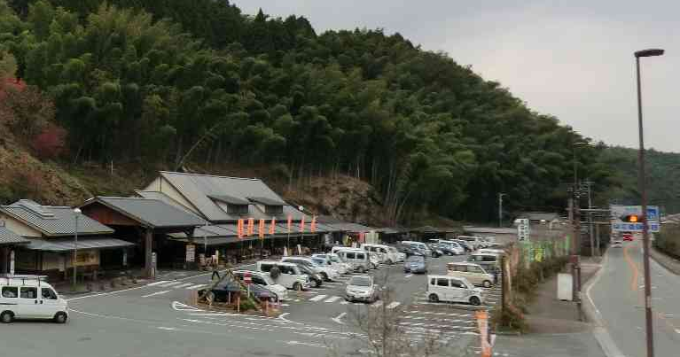

（様式１－１）
平成２９年度 モデル「道の駅」（地域交通拠点部門） 応募調書
平成２９年 ○月 ○日作成
道の駅名 | （記入例）
道の駅設置者・代表者
（応募主体）
代表者の役職、氏名
担当者の役職、氏名
連絡先 | TEL： | E-Mail：
道の駅の所在地
整備手法 | 単独型 ・ 一体型 | 全体施設面積 | ㎡
接する道路の路線名 |  | 道路管理者
登録年月 | 平成 年 月 | 開業年月 | 平成 年 月
協力主体名・代表者 | ※必要に応じて登録して下さい
１．地域概要
・「道の駅」が設置されている地域の状況や上位計画による位置付け等を記載して下さい。

・位置図（周辺状況がわかるもの）を貼付して下さい。
位置図

・「道の駅」の所在地が中山間地域及びその周辺地域であることの説明をして下さい。

２．開業から現在までの運営状況
・開業から現在に至るまで、「道の駅」として安定的な運営を継続していることが分かる資料を貼付して下さい。
・「道の駅」の運営状況については、駅全体としての運営状況に加え、「道の駅」の基本機能である「休憩機能」「情報発信機能」「地域連携機能」からみた状況についても記載して下さい。

３．当該地域における「地域住民の生活の足の確保」に関する背景や課題及びその要因
・当該地域における「地域住民の生活の足の確保」に関する地域課題やその要因を具体的に記載して下さい。
・今回応募を求める「地域交通拠点部門」について、「道の駅」を公共交通モード間の接続拠点として、接続機能向上の取組を実施するに至った背景等を記載して下さい。

４．応募条件の確認
（１）交通接続拠点状況
・「道の駅」が幹線交通と支線交通の接続拠点となっていることがわかる交通ネットワーク図面を貼付して下さい。なお図面には、縮尺を明記して下さい。
・幹線交通には、住民サービス施設がわかるように図面上に記載して下さい。
交通ネットワーク図

（２）乗継利便性向上に資する取組状況
・乗継利便性向上に資する取組状況がわかる「道の駅」の施設レイアウト図（一体型の場合は道路区域と施設区域がわかるもの）を写真等活用して分かりやすく整理願います。
・幹線交通及び支線交通の乗降場がわかるように図面上に記載して下さい。
レイアウト図

（３）乗継利便性向上に資する取組に関する先駆性又は独創性
・同様の取組を検討する「道の駅」の模範となる先駆性･独創性について記載して下さい。
・どのような点が先駆的・独創的か、図表や写真等を活用して分かりやすく説明願います。

５．取組実施による成果・効果
・「①乗継利便性向上及び②地域住民の生活の足の確保」に関する取組による成果・効果が継続的に得られていることを具体的に記載して下さい。
・効果については、交通モード間の乗継利用者数、取組メニューの利用実績など、極力定量的に説明願います。
・利用者満足度調査等を実施している場合には、その結果より利用者側からみた取組の効果についても説明願います。
・また図表・グラフ等を活用して分かりやすく整理願います。

乗継利便性向上の取組による成果・効果

地域住民の生活の足の確保の取組による成果・効果

６．今後の取組予定
・「①乗継利便性向上及び②地域住民の生活の足の確保」に関する取組について、今後の実施予定や新たな展開等があれば記載して下さい。

乗継利便性向上の取組の今後の展開

地域住民の生活の足の確保の取組の今後の展開

